**一、常见中英文含义对照表**

|  |  |  |  |
| --- | --- | --- | --- |
| **英文** | **中文名** | **英文** | **中文名** |
| ASCII | 美国信息交换标准码，由7位组成，存储时占8位 | GB2312 | 一种汉字编码，1个汉字占2个字节 |
| HTML | 超文本标记语言 | IP | 四段，0～255之间，如196.168.1.100 |
| HTTP | 超文本传输协议 | PAL | 视频制式，25帧每秒，中国采用 |
| FTP | 文件传输协议 | NTSC | 视频制式，30帧每秒 |
| SMTP | 简单邮件传输协议（邮件发送） | URL | 统一资源定位器（网址） |
| POP3 | 电子邮局协议协议（邮件接收） | BBS | 电子公告板（论坛） |
| TCP/IP | 供已连接因特网的计算机进行通信的通信协议 | DPI | 打印或扫描分辨率，Dots Per Inch |

**二、常见软件及文件类型**

|  |  |  |  |
| --- | --- | --- | --- |
| **软件名称** | **相关文件扩展名或知识点** | | |
| Flash | .fla（源文件，可修改）、 .swf（网页发布可用）、.exe(独立程序) | | |
| Photoshop | .psd（源文件，可修改，分图层）、.jpg、.gif(网页常用图片)、.png（支持透明） | | |
| 会声会影 | .vsp，能生成.mpeg、.mpg、.mp4、.[avi格式](https://www.baidu.com/s?wd=avi%E6%A0%BC%E5%BC%8F&tn=44039180_cpr&fenlei=mv6quAkxTZn0IZRqIHckPjm4nH00T1YYmHwBmHKWPWRznjFbPHRk0ZwV5Hcvrjm3rH6sPfKWUMw85HfYnjn4nH6sgvPsT6KdThsqpZwYTjCEQLGCpyw9Uz4Bmy-bIi4WUvYETgN-TLwGUv3ErjczrH6sP1n" \t "_blank)等 | | |
| OCR软件 | 光学字符识别软件：识别对象（.bmp、.jpg、.tif）、识别结果（.txt） | | |
| WinRar、WinZip | 无损压缩解压缩工具软件 | | |
| 画图、ACDSee | 简易图像处理软件，看图软件 | | |
| VB | .vbp(工程文件)，.frm（窗体文件），.vbw(工作区文件) | | |
| Excel | .xls、.xlsx | Access | .mdb（2003及以前版本）、.accdb（2007及以后版本） |
| 记事本 | .txt | GoldWave | .wav、.mp3等 |
| 记事本、Frontpage、[Dreamweaver](http://baike.baidu.com/view/7919.htm" \t "_blank) | 网页制作工具，.htm、.html文件 | | |

1. **Flash脚本命令**

|  |  |
| --- | --- |
| **命令** | **功能描述和注意事项** |
| gotoAndPlay(“场景名”,帧); | 跳转到指定场景的某个帧，然后继续播放。场景名需要加双引号。如：gotoAndPlay("main",1); |
| gotoAndPlay(帧); | 跳转到当前场景的某个帧，然后继续播放。括号内不能为空。如gotoAndPlay(1); |
| gotoAndStop("场景名",帧); | 跳转到指定场景的某个帧，然后停止播放。场景名需要加双引号。如gotoAndStop("main",1); |
| gotoAndStop(帧); | 跳转到当前场景的某个帧，然后停止播放**。**括号内不能为空。如gotoAndStop(1); |
| stop(); | 暂停播放。括号不能省略，且括号内不能有参数。 |
| play(); | 播放。括号不能省略，且括号内不能有参数。 |
| nextFrame(); | 往后走一帧 |
| prevFrame(); | 往前走一帧 |
| getURL(url); | 让浏览器窗口转向显示指定的文件或网址，地址需要加双引号。如getURL("http://www.lhlz.com"); |
| stopAllSounds(); | 在不停止画面播放的情况下，停止影片中当前正在播放的所有声音 |
| fscommand("quit"); | 关闭动画。注意不是暂停，且只有导出影片测试才有效，“测试影片”时无效。 |
| on(鼠标事件){动作语句;} | 按钮动作命令格式。当指定鼠标事件发生时，执行动作语句。鼠标事件包括press和release。如on(release){gotoAndPlay("main",1);} |

1. 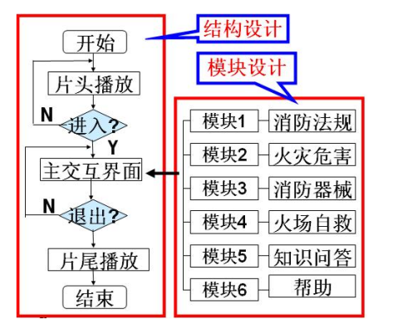**多媒体作品设计**

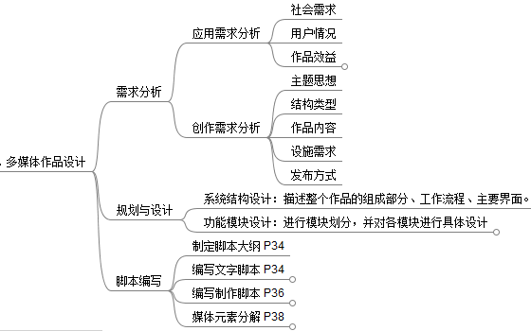

1. **多媒体创作工具**

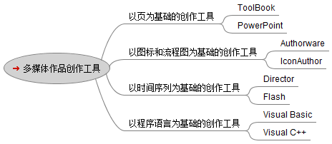

1. **进制转换**

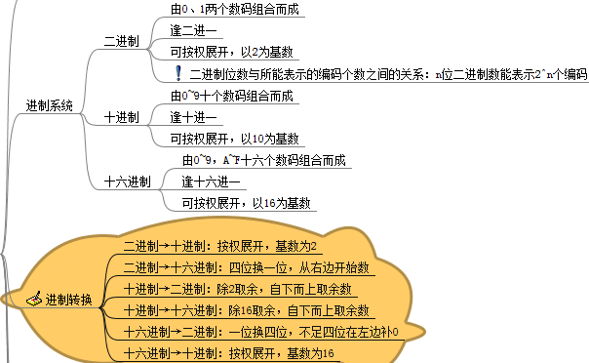

**信息的编码**

1. **字符编码**

UltraEdit软件中所呈现的内码为十六进制，在做加减运算时要注意逢十六进一，如70H的前一个数是6FH，69H的后一个数是6AH，考试中极易被当成十进制进行运算；

UltraEdit软件中呈现的内码两个数字对应一个字节，ASCII码字符的第一个数字肯定<=7。

1. **图片的容量计算**

水平像素×垂直像素×每个像素所占位数 （单位：位b）

|  |  |  |  |  |
| --- | --- | --- | --- | --- |
| 位图图像类别 | 分辨率 | 一个像素所占的位数 | 总的位数(bit位) | 容量(B) |
| 黑白 | 800×600 | 1位(21=2) | 800×600×1 | 800×600×1/8 |
| 256级灰度 | 800×600 | 8位(28=256) | 800×600×8 | 800×600×8/8 |
| 16色彩色 | 800×600 | 4位(24=16) | 800×600×4 | 800×600×4/8 |
| 256色彩色 | 800×600 | 8位(28=256) | 800×600×8 | 800×600×8/8 |
| 24位真彩色 | 800×600 | 24位 | 800×600×24 | 800×600×24/8 |

1. **声音的容量计算**

文件容量 = 采样频率(Hz)×量化位数(b)×声道数×时间(s) (单位：位b)

音量高低不影响音质，也不影响文件容量

1. **视频的容量计算**

存储空间 = 水平像素×垂直像素×每个像素所需位数×每秒帧数×时间(s) (单位：位b))

常见制式：PAL制式 25帧/秒，NTSC制式 30帧/秒

1. **Photoshop专题**

1、图层不可见的几种可能：①图层不可视（即图层左侧的眼睛没有） ②图层的不透明度为0% ③被上面的某个图层遮挡 ④内容与背景颜色相同；

2、PS中默认一层中只放置一个对象，粘贴内容时，如果不为空则会新建层，且新图层位于当前图层的上方；

3、全部锁定的图层不可删除，但可以移动其在图层面板中的位置；

4、背景图层不可移动其有图层面板中的位置，有两层及以上图层时背景图层可以删除。

1. **Flash专题**
2. 声音的同步
3. 数据流：画面和声音严格同步，画面暂停声音也暂停；
4. 事件：声音独立于时间轴，循环播放时如果声音长度大于动画总时长可能会出现声音重叠；
5. 开始：声音独立于时间轴，循环播放时会先检测原来的声音播放完没有，所以不会出现重叠。
6. 帧、关键帧、空白关键帧的区别；
7. 插入帧、插入关键帧、插入空白关键帧的区别，删除帧、清除帧、清除关键帧的区别。
8. **选择题的答题技巧和注意事项**

**1、容量计算相关**

（1）注意计算容量时单位的一致：只有需要将位（b）化成字节（B）时才需要除以8，只有需要将字节（B）化成位（b）时才需要乘以8，其他单位换算都是\*1024或/1024；

（2）选择题的计算可以使用1000代替1024进行估算，但要清楚结果偏大还是偏小，填空题则只能使用1024；同样选择题时声音的容量计算可以使用位速率进行估算；

（3）RGB模式要分清题目描述的是每个像素的位数（或字节数）还是每个颜色分量的位数（或字节数）。

**2、Photoshop相关**

（1）要特别关注当前图层是哪一层，默认情况下PS的操作是针对当前图层；

（2）滤镜的操作对象是像素，文字图层添加滤镜效果必须要先栅格化，所以文字图层不可能有设置滤镜效果；

（3）拷贝、粘贴图层样式后会清除目标图层原有的所有图层样式；

（4）PS中某图层被隐藏或某个图层样式被隐藏，则导出为BMP或JPG等单图层的文件后，相应的效果也没有。

**3、Flash相关**

（1）Flash中的隐藏图层仅限于制作过程中，测试影片或导出影片时无效；隐藏图层后舞台中的内容无法选中；

（2）Flash的锁定操作仅限于舞台，舞台中的对象不可选，不影响对时间轴中图层和帧的操作。

1. **非选择题答题技巧和注意事项**

**1、13题Excel：**

（1）公式必须以等号开头；（2）任何单元格的公式都不可能包含自己，如E7单元格中的公式不可能包含E7；

（3）使用自动填充的操作要注意是否需要使用绝对引用；

（4）区域表示（包括排序区域和图表数据源区域）除了单元格名称外只能包含逗号和冒号；

（5）数据筛选时不同列之间的条件没有关联，也不分先后顺序，最终结构为各列条件筛选后的交集；

（6）图表数据源要注意根据图例确定是否包含标题区域，且最终的图表数据源应该是一个左右、上下对称的区域。如A2:B7,E2:F7，避免出现形如A3:B7,E2:F7的答案。

**2、14/16/17题算法**

（1）赋值号左侧**不能是表达式**，要保持两侧的数据类型一致，根据需要在右侧使用str或val函数；

（2）数组边界有关的答案可利用题目中的示例数据代入进行验证；

（3）代码阅读：

①顺序：“通用”部分的全局变量--> Form\_Load事件--> Command1\_Click等对象事件--> 自定义函数

②清楚变量的作用更利于读懂代码。可以从以下几个地方获取变量用途：

* 变量后的注释；
* 初始化语句（如将Text1.Text赋值给某个变量，而Text1中内容的作用可轻易获取）；
* 输出语句（如将某变量的值赋值给某个Label，而Label中内容的作用可轻易获取）；
* 和题干中的某个公式结构相似的表达式（如某个数学公式的VB表达式实现）。

（4）完整语句填写题（一条线划到底，需要填写整个语句）的答题技巧

①优先考虑结构是否完整，如If有没有配套End If，For有没有配套Next，Do有没有配套Loop，注意ElseIf语句条件表达式后面的Then不能丢；

②Do While语句的循环体中一般都有一个语句对循环变量进行修改，如Do While x<n，则一般循环体中会有一个形如x=x+1的语句，以保证x的值能越来越大，避免死循环，反之则可能是x=x-1；

③位于代码上半段优先考虑变量初始化或赋值语句，如某个变量定义后从未赋值但下面代码用到或某个变量赋值后下面直接进行判断，则中间必然是对该变量进行赋值；

④位于代码后半段优先考虑输出语句，或对输出内容的最终处理，结合题意确认是否都已准确输出，如字符串变量的格式是否与示例中的格式相同，是否需要做进一步处理；

⑤避免填写形如x<5的纯条件表达式，因为此类语句执行后不会有任何作用。

**3、15题多媒体**

（1）PS的操作表述要指明是**针对哪一层**做什么操作，Flash操作要指明针对**哪一层的哪一帧**做什么操作；

（2）针对按钮的动作命令要添加on( ){ }结构，针对帧的命令不能加；

（3）动作命令要注意双引号的有无，是否配套，不能多加也不能遗漏；

（4）PS中各选区工具的适用场景

①魔棒：要选的部分颜色单一或不要的部分颜色单一（包含透明）；

②选框：整个图层除了需要的部分其余全部透明，可以用选框或全选选择一个较大的区域，否则较少用；

③磁性套索：颜色比较复杂，但需要的部分和不需要的部分颜色分界明显。